СЭД-2023-299-01-01-07.С-92
Об определении Юго-Камского территориального управления администрации Пермского муниципального округа
Пермского края новым
заказчиком

ым заказчиком

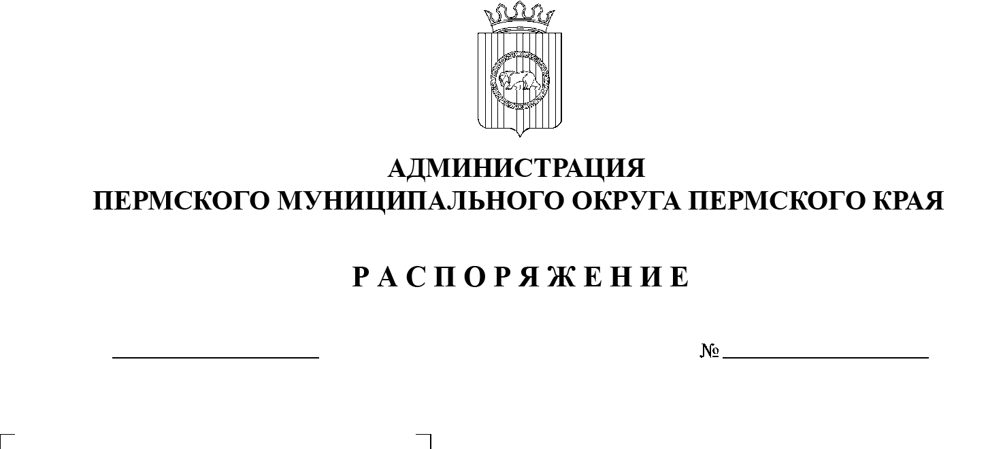
В соответствии с Федеральным законом от 06 октября 2003 г. № 131-ФЗ «Об общих принципах организации местного самоуправления в Российской Федерации», частью 6 статьи 95 Федерального закона от 05 апреля 2013 г.
№ 44-ФЗ «О контрактной системе в сфере закупок товаров, работ, услуг
для обеспечения государственных и муниципальных нужд», пунктом 6 постановления администрации Пермского муниципального округа Пермского края от 11 января 2023 г. № СЭД-2023-299-01-01-05.С-4 «О возложении функций и полномочий учредителя в отношении муниципальных учреждений, предприятий и организаций»:
13.03.2023
- Определить Юго-Камское территориальное управление администрации Пермского муниципального округа Пермского края новым заказчиком в отношении следующих муниципальных контрактов:
муниципальный контракт от 17 января 2022 г. № 196 «Услуги телефонной связи»;
муниципальный контракт от 17 января 2022 г. № 10812619 «Услуги интернет связи».
- Ликвидационной комиссии администрации Юго-Камского сельского поселения Пермского муниципального района и Юго-Камскому территориальному управлению администрации Пермского муниципального округа Пермского края провести организационные мероприятия по перерегистрации муниципальных контрактов, указанных в пункте 1 настоящего распоряжения.
- Опубликовать (обнародовать) настоящее распоряжение в бюллетене муниципального образования «Пермский муниципальный округ» и разместить на официальном сайте Пермского муниципального округа в информационно-телекоммуникационной сети Интернет (www.permraion.ru).
- Настоящее распоряжение вступает в силу со дня его подписания
и распространяется на правоотношения, возникшие с 01 января 2023 г.
5. Контроль за исполнением настоящего распоряжения возложить на заместителя главы администрации Пермского муниципального округа Пермского края Гладких Т.Н.
Глава муниципального округа В.Ю. Цветов

